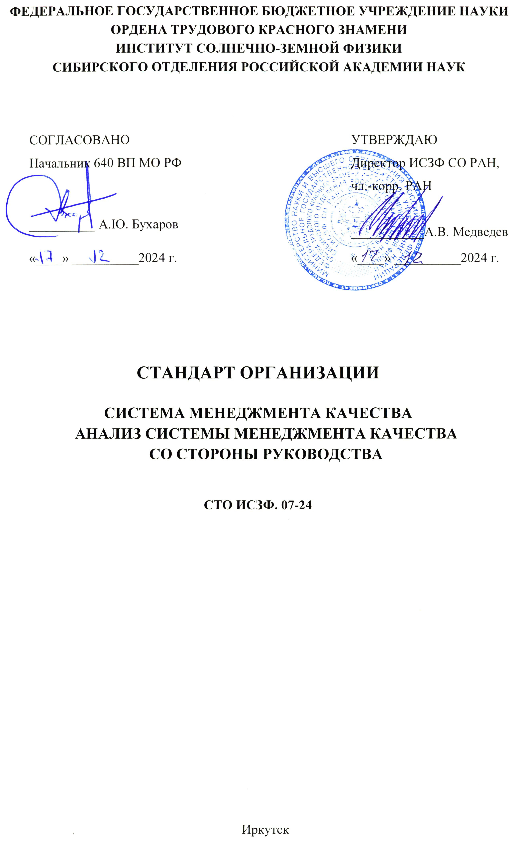

СОДЕРЖАНИЕ

1. | Область применения……………………………………………………………………. | 3
2. | Нормативные ссылки…………………………………………………………………... | 3
3. | Термины, определения и сокращения………………………………………………… | 4
4. | Общие положения………………………………………………………………………. | 4
5. | Требования к информации о качестве ………………………………………………... | 5
6. | Источники информации о качестве и сбор данных …………………………………. | 5
7. | Обработка информации………………………………………………………………… | 6
8. | Оформление результатов………………………………………………………………. | 7
9. | Результат анализа………………………………………………………………………. | 7
 | Лист согласования……………………………………………………………………… | 9
Приложение А (обязательное) Критерии оценки качества продукции и процессов, вид и форма представления данных ………………………………………….. |  | 10
Лист регистрации изменений………………………………………………………………. |  | 13
Лист ознакомления………………………………………………………………………….. |  | 14
Лист рассылки………………………………………………………………………………. |  | 15

СТАНДАРТ ОРГАНИЗАЦИИ
__________________________________________________________
СИСТЕМА МЕНЕДЖМЕНТА КАЧЕСТВА
АНАЛИЗ СИСТЕМЫ МЕНЕДЖМЕНТА КАЧЕСТВА
СО СТОРОНЫ РУКОВОДСТВА

Утвержден и введен в действие приказом директора
№ 222 от 17. 12 . 2024 г. Взамен СТО ИСЗФ. 07-22
Дата введения 17. 12.2024 г.

1 ОБЛАСТЬ ПРИМЕНЕНИЯ

Настоящий стандарт организации устанавливает порядок сбора данных и проведения анализа системы менеджмента качества (СМК) со стороны руководства Федерального государственного бюджетного учреждения Ордена Трудового Красного Знамени Института солнечно-земной физики Сибирского отделения Российской академии наук (ИСЗФ СО РАН, в дальнейшем — Институт).
Стандарт предназначен для применения руководством Института и распространяется на все структурные подразделения.
Стандарт разработан в соответствии с требованиями ГОСТ Р ИСО 9001.

2 Нормативные ССЫЛКИ

В настоящем документе использованы ссылки на следующие нормативные документы:
- ГОСТ Р ИСО 9000-2015. Системы менеджмента качества. Основные положения и словарь.
- ГОСТ Р ИСО 9001-2015. Системы менеджмента качества. Требования.
- ГОСТ Р ИСО/ТО 10017-2005. Статистические методы. Руководство по применению в соответствии с ГОСТ Р ИСО 9001.
- ГОСТ РВ 0015-002-2020. Система разработки и постановки на производство военной техники. Системы менеджмента качества. Требования.
- СТО ИСЗФ. 01- 24. Система менеджмента качества. Управление документами.
- СТО ИСЗФ. 04-24. Система менеджмента качества. Процедура корректирующих действий.
- СТО ИСЗФ. 09-24. Система менеджмента качества. Планирование и порядок выполнения научно- исследовательских и опытно-конструкторских работ
- СТО ИСЗФ. 11-24. Порядок проведения технического обслуживания и ремонта оборудования.
- СТО ИСЗФ. 12-24. Система менеджмента качества. Порядок выполнения контрактов (договоров)

П р и м е ч а н и е - При пользовании настоящим стандартом необходимо проверить действие ссылочных стандартов в информационной системе общего пользования — на официальном сайте Федерального агентства по техническому регулированию и метрологии в сети Интернет или по ежегодно издаваемому информационному указателю «Национальные стандарты», который опубликован по состоянию на 1 января текущего года, и по соответствующим ежемесячно издаваемым информационным указателям, опубликованным в текущем году. Если ссылочный стандарт заменен (изменен), то при пользовании настоящим стандартом следует руководствоваться замененным (измененным) стандартом. Если ссылочный стандарт отменен без замены, то положение, в котором дана ссылка на него, применяется в части, не затрагивающей эту ссылку.

3 ТЕРМИНЫ, ОПРЕДЕЛЕНИЯ И СОКРАЩЕНИЯ

В настоящем стандарте используются термины с соответствующими определениями, по ГОСТ Р ИСО 9000.
Несоответствие — невыполнение требования.
Анализ — деятельность, предпринимаемая для установления пригодности, адекватности, результативности рассматриваемого объекта для достижения установленных целей.
Объективное свидетельство — данные, подтверждающие наличие или правдивость чего-либо.
Результативность — степень реализации запланированной деятельности и достижения запланированных результатов.
Возможности — способность организации, системы или процесса производить продукцию, которая будет отвечать требованиям к этой продукции.
В настоящем стандарте приняты следующие сокращения:
СМК — система менеджмента качества;
СТО — стандарт организации;
НИР — научно-исследовательская работа;
ОКР — опытно-конструкторская работа;
КД — корректирующие действия;
ПЭО — планово-экономический отдел;
ОК — отдел кадров;
ВП — военное представительство;
ГОЗ — государственный оборонный заказ.

4 ОБЩИЕ ПОЛОЖЕНИЯ

4.1 Анализ СМК проводится высшим руководством Института периодически с целью обеспечения ее постоянной пригодности, адекватности и результативности.
4.2 Анализ со стороны руководства содержит оценку возможностей улучшения СМК и необходимых изменений в ней, в том числе в политике и целях в области качества.
4.3 Независимое проведение анализа и оценки СМК проводится руководящим персоналом, назначенным директором.
4.4 В анализе СМК участвуют
- директор;
- представитель руководства по СМК;
- заместители директора по науке;
- заместитель директора по общим вопросам;
- ученый секретарь;
- начальник первого отдела.
4.5 Оценка результативности СМК (на стадии развития и улучшения системы) проводится один раз в год (СТО ИСЗФ.РК 01-24, п. 9.5.2).
4.6 Ответственность за организацию и своевременный сбор информации для проведения анализа со стороны высшего руководства возлагается на представителя руководства по СМК.
4.7 Анализ данных о качестве продукции и процессов проводится с целью:
- обеспечения удовлетворенности потребителей;
- реализации Политики и достижения целей в области качества;
- соответствия требованиям, предъявляемых к выполнению НИР и ОКР в соответствии с СТО ИСЗФ. 09-24, СТО ИСЗФ. 12-24;
- оценки требований к продукции (работам, услугам), заданным условиями контракта, требованиями ТТЗ (ТЗ), ТУ, а также затрат, связанных с их внедрением и реализацией;
- улучшения технического обслуживания и эксплуатации оборудования, средств измерительной техники (СТО ИСЗФ. 10-24, СТО ИСЗФ. 11-24);
- разработки и проведения модернизации оборудования;
- получения данных;
- повышения качества и результативности процессов;
- получения продукции;
- обеспечения достаточности ресурсов;
- установления пригодности и результативности СМК.

5 ТРЕБОВАНИЯ К ИНФОРМАЦИИ О КАЧЕСТВЕ

5.1 В процессе сбора информации о качестве продукции должны быть обеспечены полнота, достоверность, однородность, регулярность, своевременность и непрерывность этой информации.
5.2 Полнота информации обеспечивается наличием всех сведений, необходимых для проведения анализа и оценки качества, и надежностью процессов для решения задач, определенных в п. 4.7.
5.3 Достоверность информации обеспечивается системой ее сбора и анализа, квалификацией лиц, проводящих сбор, исправностью средств измерительной техники, используемой для регистрации и контроля проверяемых технических характеристик, своевременностью записей результатов сведений в установленных формах учета.
5.4 Однородность информации обеспечивается выбором однотипных объектов для сбора информации, единым подходом к методам анализа.
5.5 Регулярность поступления информации обеспечивается установлением периодичности получения данных и поддержанием постоянной связи с внутренними поставщиками и потребителями.
5.6 Своевременность получения информации обеспечивается выполнением плановых сроков на проведение НИР, внутренних аудитов, а также принятием КД по устранению несоответствий, повышением качества научной продукции и процессов.
5.7 Непрерывность информации обеспечивается потоком достоверной информации о функционировании процессов и несоответствиях, выявляемых в процессе выполнения НИР и ОКР.

6 ИСТОЧНИКИ ИНФОРМАЦИИ О КАЧЕСТВЕ И СБОР ДАННЫХ

6.1 При оценке результативности СМК рассматривают следующую информацию:
- результаты внутренних аудитов (проверок) в соответствии с требованиями СТО ИСЗФ. 03-24;
- обратная связь с потребителями;
- функционирование процессов и качество выполненных НИР и ОКР в соответствии с требованиями СТО ИСЗФ. 09-24, СТО ИСЗФ. 12-24;
- статус корректирующих действий;
- действия, вытекающие из предыдущего анализа со стороны руководства;
- изменения, которые могли бы повлиять на СМК;
- рекомендации по улучшению.
Информация должна учитывать интересы заказчика (ВП при выполнении ГОЗ) и включать:
- результаты достижения целей в области качества научной продукции;
- динамику качества продукции и процессов;
- оценку результативности процессов;
- замечания и предложения ВП по вопросам, относящимся к улучшению качества продукции согласно требованиям заказчика;
- другие факторы.
6.2 Сбор данных о качестве научной продукции и процессов должен обеспечивать решение следующих задач:
- определение значения показателей, характеризующих качество и стабильность основных процессов;
- определение соответствия фактических показателей качества продукции требованиям технического задания и условиям договоров (контрактов);
- разработка КД по устранению несоответствий, возникающих в процессе выполнения НИР и ОКР;
- разработка и совершенствование методов технической эксплуатации оборудования, правил и периодичности технического обслуживания;
- прогнозирование качества, а также объективная оценка практических результатов деятельности по улучшению качества.
6.3 Ответственность за своевременность подачи за отчетный период данных о качестве представителю руководства по СМК несут руководители подразделений Института.
6.4 Виды отчетов, источники получения информации и критерии оценки качества научной продукции и процессов представлены в приложении А.

7 ОБРАБОТКА ИНФОРМАЦИИ

7.1 Информация, поступающая представителю руководства по СМК (Приложение А), систематизируется и подвергается качественному и количественному анализу, при необходимости — с использованием статистических методов в соответствии с ГОСТ Р ИСО/ТО 10017.
7.2 При анализе информации о качестве научной продукции выявляются несоответствия, требующие оперативного решения по их устранению. Совместно с заинтересованными подразделениями принимаются меры по их устранению, разрабатываются планы КД в соответствии с СТО ИСЗФ. 04-24.
7.3 Результаты анализа информации рассматриваются руководителями подразделений, определяются действия по устранению причин выявленных несоответствий.
7.4 Результаты обработки информации используются в отчетах, направляемых представителю руководства по СМК.
7.5 Полученная информация по результатам деятельности структурных подразделений Института подвергается предварительному анализу представителем руководства по СМК.
7.6 Предварительный анализ полученной информации включает
- систематизацию первичной информации;
- определение вопросов, требующих оперативного решения;
- систематизацию несоответствий;
- уточнение полученной информации с заинтересованными потребителями.
7.7 Анализ информации выполняется для разработки корректирующих действий по повышению качества научной продукции и результативности процессов с целью обеспечения задач в соответствии с разделом 4.7 и используется для оценки
- показателей, характеризующих качество научной продукции;
- результативности НИР и ОКР результативности корректирующих и предупреждающих действий.
7.8 По результатам обработки информации представитель руководства по СМК разрабатывает предложения по улучшению процессов СМК и направляет их для рассмотрения и анализа в заинтересованные подразделения для совместной разработки корректирующих и предупреждающих действий.
7.9 По результатам обработки информации представитель руководства по СМК составляет отчет с рекомендациями о проведении мероприятий по устранению и предупреждению выявленных несоответствий, а также улучшению процессов и результативности СМК в целом.
7.10 Отчет направляется для рассмотрения и анализа со стороны руководства в произвольном виде.

8 ОФОРМЛЕНИЕ РЕЗУЛЬТАТОВ АнализА

8.1 Результаты анализа функционирования процессов оформляются руководителями отделов в виде отчетов (справок) за определенный период о ходе процессов и хранятся в подразделениях.
8.2 Справки и отчеты должны быть идентифицированы и подписаны руководителями подразделений. В документах должны быть отражены результаты анализа, предпринятые корректирующие действия и анализ результативности их проведения.
8.3 Результаты анализа результативности СМК должны быть систематизированы, идентифицированы.
8.4 Обобщенные результаты деятельности СМК за отчетный период включаются в отчет за прошедший период и предоставляются руководству Института для анализа.
8.5 Отчеты должны быть подписаны представителем руководства по СМК и храниться в отдельной папке в течение трех лет.
8.6 На основании анализа высшее руководство принимает решение об улучшении деятельности СМК, издает соответствующие распоряжения и приказы.
8.7 Регистрация приказов и распоряжений, их рассылка осуществляется работником, ответственным за ведение делопроизводства, в соответствии с его должностной инструкцией. Приказ (и/или распоряжение) вступает в силу с момента его подписания, если в тексте приказа не указано другого срока.

9 РЕЗУЛЬТАТЫ АНАЛИЗА

9.1 Выходные данные анализа со стороны руководства должны включать решения и действия, относящиеся
- к возможностям улучшения СМК и ее процессов;
- к улучшению качества научной продукции согласно требованиям потребителей;
- к потребностям в ресурсах.
9.2 Результаты анализа со стороны высшего руководства обсуждаются на заседании дирекции, где принимаются решения по выработке корректирующих действий по улучшению качества функционирования отдельных процессов, качества научной продукции и повышению результативности СМК в целом.
9.3 Решение заседаний отражается в соответствующих протоколах заседаний, на основании которых издаются приказы и/или распоряжения директора о проведении действий по улучшению функционирования СМК и назначаются сроки и лицо, ответственное за их осуществление.
9.4 Ответственным лицом за реализацию решений высшего руководства назначается руководитель подразделения, деятельность которого нуждается в корректировке.
9.5 Ответственное лицо составляет план КД по установленной форме
Приложения Г, СТО ИСЗФ. 04-24 определяет потребности в ресурсах.
9.6 Результаты КД являются предметом последующего анализа со стороны руководства.
9.7 Результаты анализа со стороны руководства деятельности СМК, протоколы
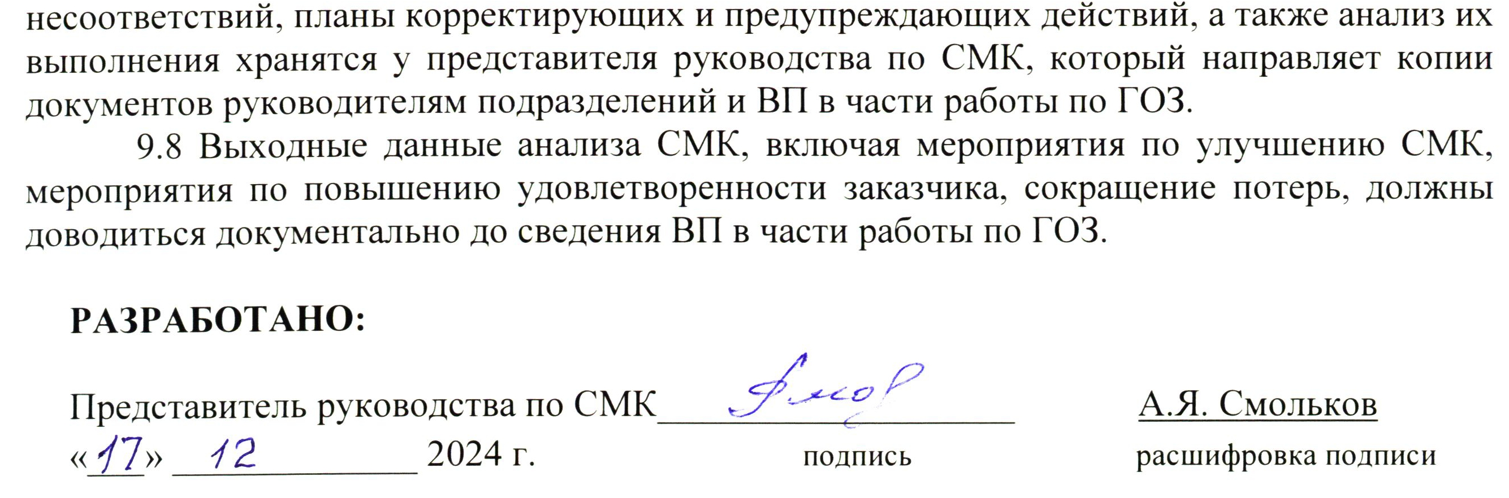

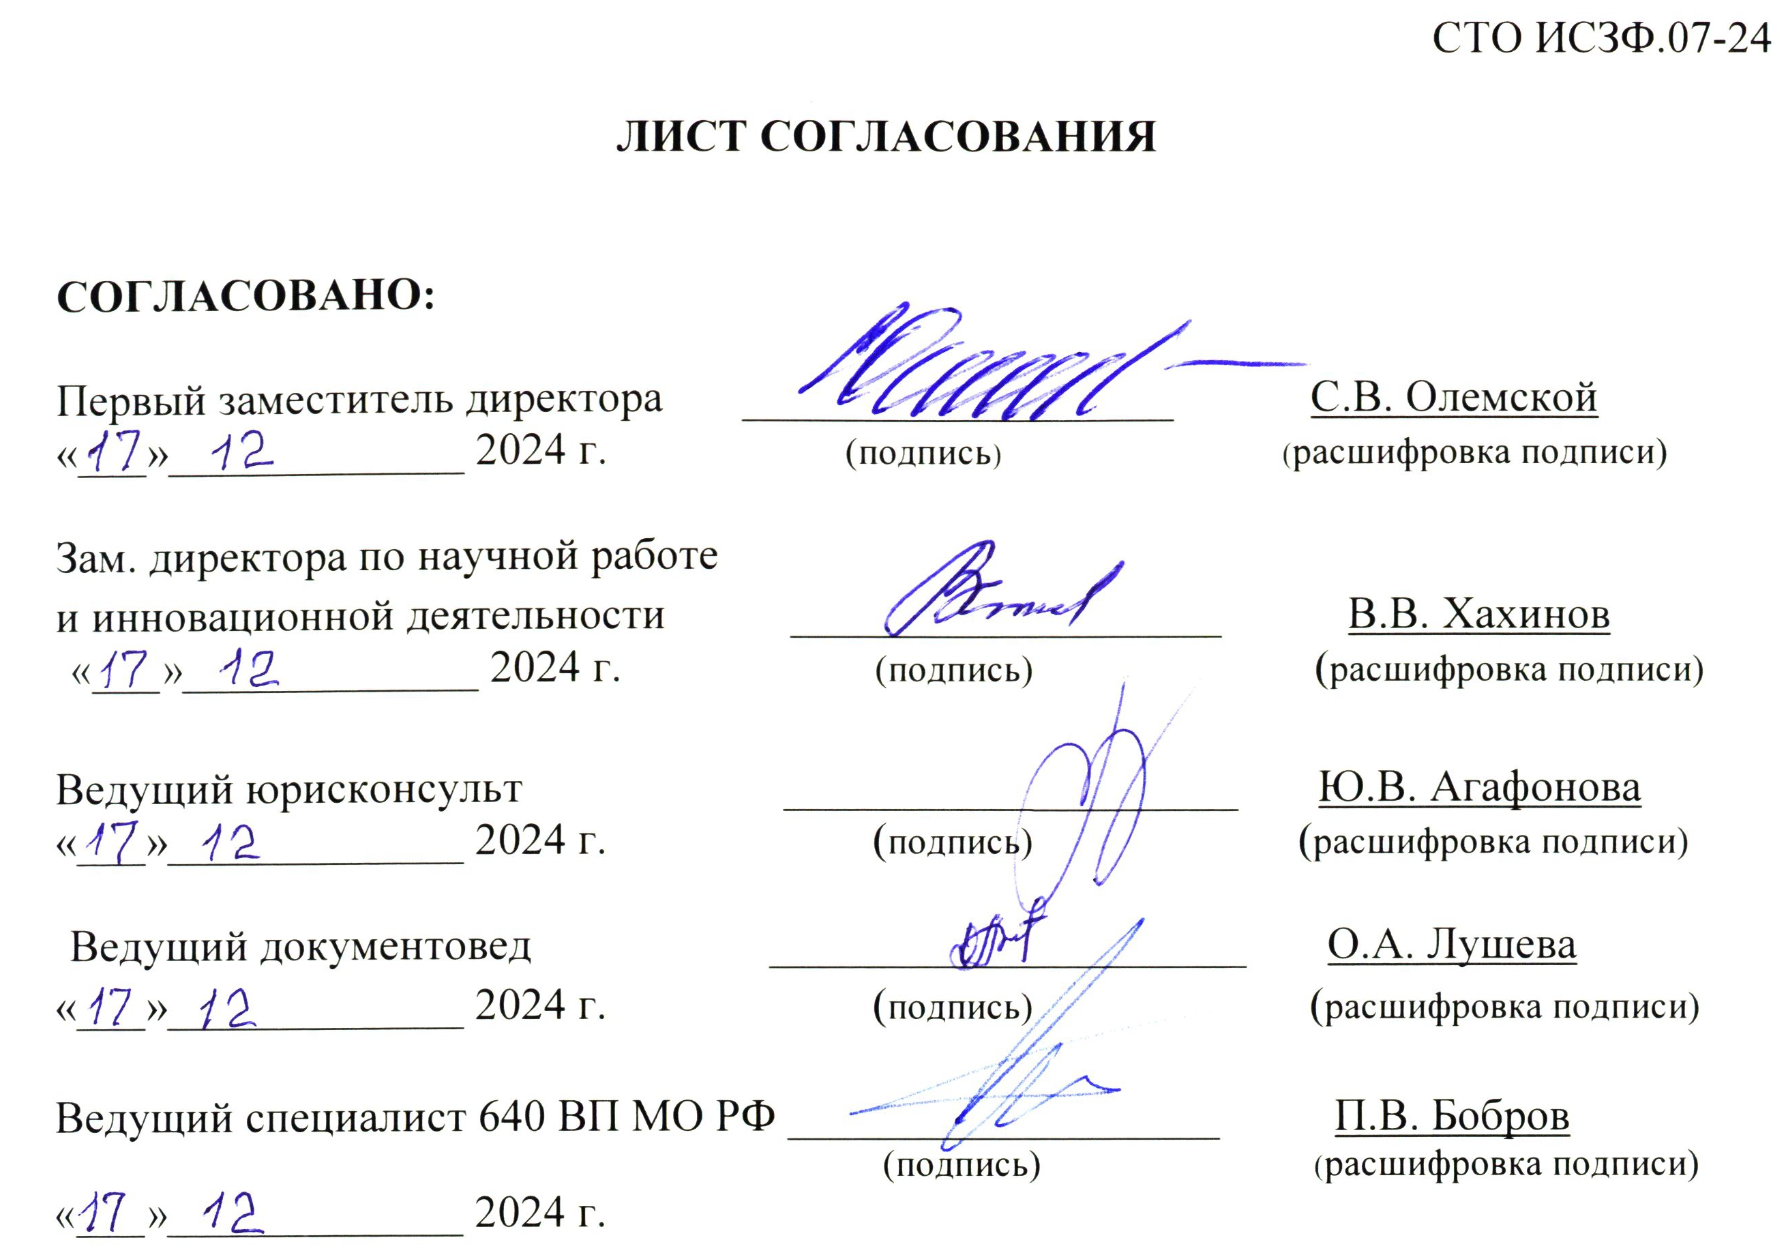

Приложение А
(обязательное)

КРИТЕРИИ ОЦЕНКИ КАЧЕСТВА ПРОДУКЦИИ И ПРОЦЕССОВ, ВИД И ФОРМА ПРЕДСТАВЛЕНИЯ ДАННЫХ
Критерии оценки | Вид данных; подразделение-исполнитель | Форма представления
Удовлетворенность  потребителей (качество, соблюдение сроков  и условий выполнения государственных  заказов, контрактов-договоров, грантов) | Сведения об удовлетворенности потребителей и отзывы о качестве НИР и ОКР; научные отделы: руководители подразделений, ответственные исполнители | Текст: перечень отзывов и их содержание;  Результаты опроса и анкетирования
 | Отчет по срокам выполнения НИР и ОКР; научные отделы: руководители подразделений, ответственные  исполнители | Текст: по срокам выполнения НИР и ОКР  с указанием допусков, определенных договором
 | Доля НИР и ОКР, уложившихся в установленный допуск по срокам; научные отделы: руководители подразделений, ответственные исполнители | Текст: доля НИР и ОКР, уложившихся в установленный допуск по срокам, от общего числа  выполненных НИР и ОКР %
 | Отчет о претензиях и возврате научной продукции потребителями; научные отделы: руководители подразделений, ответственные исполнители НИР и ОКР | Текст: перечень претензий и их содержание,  число претензий, шт.
 | Количество пролонгированных и расторгнутых договоров, завоевание новых рынков; научные отделы:  заместители директора по научной работе | Текст: перечень и количество договоров,  их содержание
 | Рост объема выполненных НИР и ОКР; научные отделы:  заместители директора по научной работе | Текст: объем планируемых НИР и ОКР, объем  выполненных НИР и ОКР

Продолжение приложения А
Критерии оценки | Вид данных; подразделение-исполнитель | Форма представления
Качество процесса НИР и ОКР | Отклонение от планового выхода научной продукции:  (количество патентов, монографий, сборников научных  статей, научных статей, тезисов докладов, данных наблюдений, нарушение сроков выполнения) по Институту в целом, отделам, лабораториям; ученый секретарь, руководители научных отделов. Показатели: результативность  процесса НИР и ОКР | Отчет (справка) о ходе процесса НИР и ОКР  Текст: динамика изменения показателей  (по сравнению с предыдущими периодами)
Качество процесса НИР и ОКР | Отчет о состоянии СИ, контроля оборудования;  заведующий ОТО | Текст, таблицы: отчет о состоянии средств  измерения, контроля оборудования
Качество процесса НИР и ОКР | Отчет о проведении технического обслуживания, модернизации и ремонта уникального измерительного оборудования, технологического оборудования и др.;  заведующий ОТО, главный инженер | Текст; отчет по результатам проведения ППР,  технического обслуживания, отказам технологического оборудования, причинам отказа, нарушения графика наблюдений
Анализ причин несоответствий.  Корректирующие  действия | Сведения о несоответствиях, выявленных в ходе выполнения НИР и ОКР группа СМК, ведущий аудитор | Протоколы о несоответствиях, причины  отклонения, анализ, корректирующие действия
Анализ причин несоответствий.  Корректирующие  действия | Отчет по устранению несоответствий и корректирующим действиям; подразделения Института, руководители подразделений | Текст: отчет по протоколам несоответствий,  по основным причинам несоответствий (с использованием таблиц, диаграмм), по корректирующим действиям, оценка результативности корректирующих действий. Таблицы по несоответствиям, корректирующим действиям, анализ результативности корректирующих действий

Продолжение приложения А
Критерии оценки | Вид данных; подразделение-исполнитель | Форма представления
Процесс закупок | Сведения о процессе закупок; ведущий инженер  по комплектации. | Результативность процесса закупок
Процесс закупок | Отчет по оценке поставщиков; ведущий инженер  по комплектации. | Текст: отчет по результатам оценки поставщиков
Процесс закупок | Информация по результатам качества закупленной  продукции; группа снабжения, ведущий инженер  по комплектации. | Текст: результаты входного контроля, информация о несоответствующей продукции и принятых мерах по несоответствующей продукции
Качество обучения | Отчет по обучению и квалификации, результатам  аттестации персонала, подготовке и защите кандидатских и докторских диссертаций; отдел кадров, заведующий  аспирантурой. | Текст, таблицы: данные по обучению и аттестации персонала
Удовлетворенность персонала* | Данные по удовлетворенности персонала;  отдел кадров (заведующий). | Текст, таблицы: результаты анкетирования.  Данные по причинам увольнения
Общая оценка СМК | Отчет по внутренним аудитам (проверкам);  группа СМК, представитель руководства по СМК | В соответствии с СТО ИСЗФ. 03-24
 | Оценка результативности СМК; директор Института,  представитель руководства по СМК | Текст, таблицы, графики
*Анкетирование персонала проводится по следующим показателям: удовлетворенность заработной платой и условиями на рабочем месте, взаимоотношения с руководителем, организация досуга и отдыха, оценка карьерного роста, медицинского обслуживания и т. д.
СИ — средство измерений, ОТО — отдел технического обслуживания.

ЛИСТ РЕГИСТРАЦИИ ИЗМЕНЕНИЙ

Номер изменения | Номер раздела | Дата  изменения | Дата  проверки  проверки | Подпись

ЛИСТ ОЗНАКОМЛЕНИЯ

Должность | Фамилия И.О. | Дата | Подпись

ЛИСТ РАССЫЛКИ
Подразделение | Документ  № экз. | Дата  получения | ФИО | Подпись  в получении
 | .

